Задание 1
B классе OrderService метод Calculate Final Price использует переменную г. Нужно присвоить более осмысленное название, чтобы значение было понятно другим разработчикам.
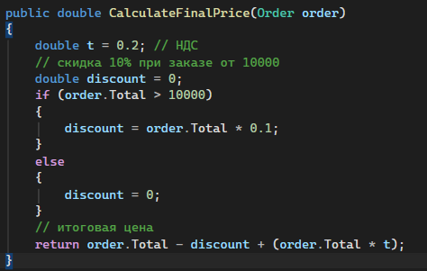
Переименовали переменную
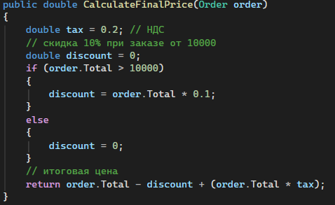
Задание 2
В классе OrderService метод Calculate FinalPrice использует "магические числа". Нужно присвоить им более осмысленные названия, чтобы значение было понятно другим разработчикам.
Убрали магические числа
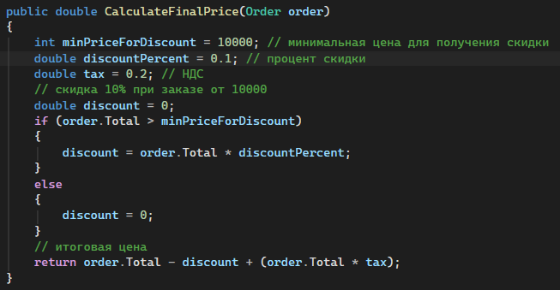
Задание 3
В методе Calculate FinalPrice класса OrderService нужно сделать условное выражение для расчета скидки более компактным с помощью тернарного оператора.
Применили тернарный оператор
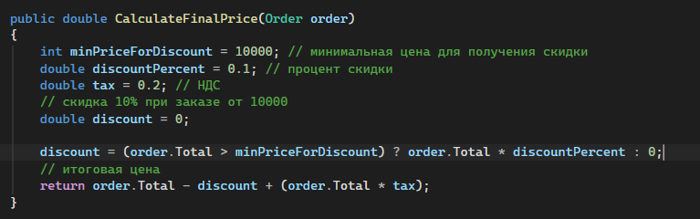
Задание 4
В классе Customer поле Name является публичным, что позволяет любому коду изменить его напрямую. Нужно инкапсулировать это поле через свойство и добавить проверку, чтобы значение имени не было пустым или null.
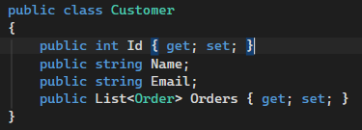
Инкапсулировали поле
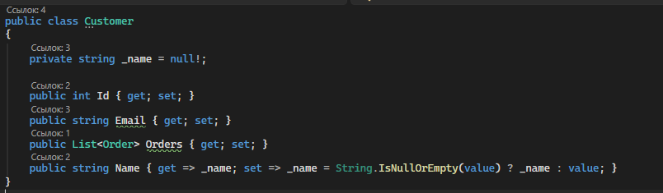
Задание 5
B классе Order имеется ссылка на объект Customer. Метод PrintOrderDetails в OrderService выводит адрес электронной почты клиента. Нужно переместить метод, который выводит информацию о клиенте, в класс Customer, чтобы логика находилась ближе к данным.
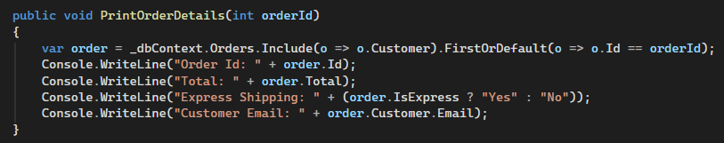
Перенесли логику вывода в класс Заказчика
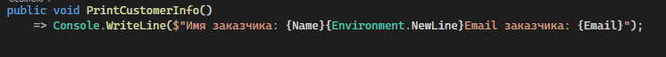
Задание 6
В классе OrderService метод PrintOrderDetails делает несколько вещей: выводит идентификатор заказа, итоговую сумму, статус экспресс-доставки и электронную почту клиента. Нужно разделить эти задачи, выделив каждую часть в отдельные методы.
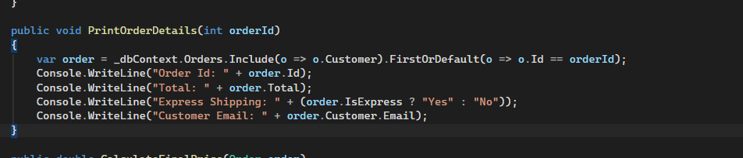
Извлекли действия из одного метода разделив логику действий.
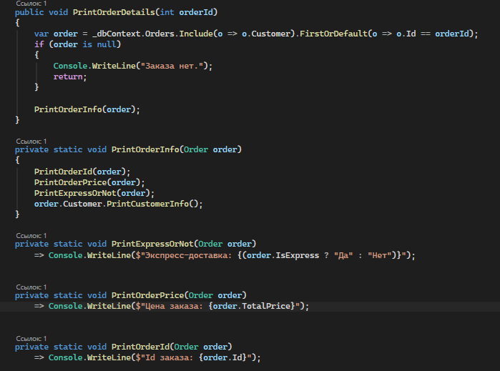
Задание 7
В классе CustomerService метод PrintCustomerInfo проверяет customer на null и выводит данные, если он не равен null. Нужно изменить этот код, чтобы использовать guard clauses и сразу выйти из метода, если customer равен null.
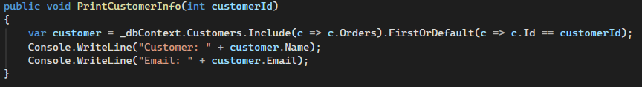
Обезопасили метод используя guard classes
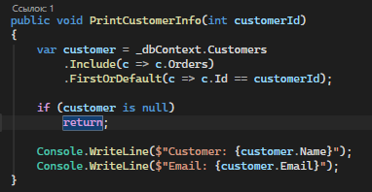
Задание 8
В классе OrderService метод Calculate Final Price делает слишком много работы по расчету итоговой стоимости заказа. Разделить этот метод на несколько частей, выделив в отдельный объект-калькулятор, который будет выполнять расчет и учитывать различные параметры.
Разделили логику метода
